Міністерство освіти і науки України
Національний технічний університет України
«Київський політехнічний інститут ім. І. Сікорського»

Кафедра інженерії програмного забезпечення в енергетиці

Лабораторна робота № 1
з курсу: «Розробка програмного забезпечення мобільних пристроїв»
За новим планом

Виконав:
студент 4-го курсу,
групи ТВ-23
Сагач Сергій Анатолійович
Посилання на GitHub репозиторій:

Перевірив:
Недашківський О.Л.

Київ 2025/2026
Лабораторна робота №1
Варіант: 18
Тема для 18 варіанту: Система аварійного електропостачання
Завдання:
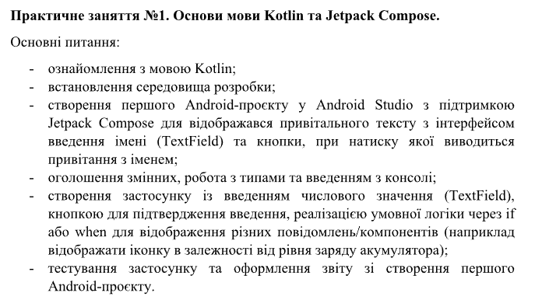

Хід виконання:

Для виконання поставлених завдань, можна їх згрупувати. Ознайомлення з мовою Kotlin, а також встановлення середовища розробки не є окремим завданням, оскільки наступні завдання, передбачають знання по цим двом пунктам. Тому переходимо в Google та встановлюємо за запитом Android Studio доступну версію Android Studio під власну операційну систему і можна вважати ці задані пункти виконаними. Оскільки наступний пункт завдання, передбачає використання Android Studio, оскільки вказано про це середовище і підтримку Android Studio. Після встановлення середовища для розробки та створення проекту з конструктором Jetpack Compose, як показано на рисунку 1, можна перейти до виконання самих завдань. Для більш зручного виконання і аби все працювало в одному файлі можна об’єднати частину з відображенням привітального тексту з веденням імені (TextField) та створення застосунку із веденням числового значення і реалізації логіки програми з використанням умовного оператора – if.
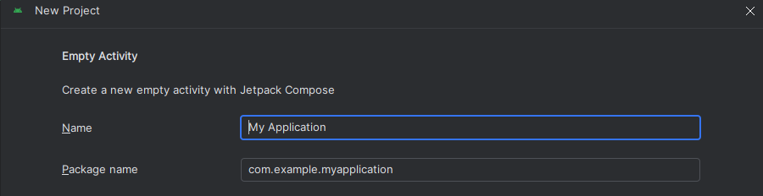
Рисунок 1 – Створення проекту з використанням Jetpack Compose

Тепер перейдемо до основної програми, а такої її концепції та що там має бути. Я планую у одному файлі програми одразу задати пару змінних, які потім будуть виводитись користувачу. Також хочу зробити декілька кнопок. Одна кнопка буде відповідати за відображення привітального тексту при її натиснені. Друга кнопка буде відповідати за перевірку веденого значення з гранично допустимим для маленької системи – системи аварійного електропостачання. Тобто розробити міні додаток, який буде вказувати кількість резервних батарей живлення і також при заданому ріні напруги вказувати чи такий є рівень напруги низьким / середнім / високим. Ще з приводу типу даних, буде виведено на екран користувачеві зміни таких типів – double, int, bool. Тобто ті типи даних, які існують в мові програмування Kotlin. А тепер перейдемо до виконання завдання і пояснень на реальних розроблених прикладах.

Спочатку зробимо оголошення змінних та їх виведення на екрані нашого емульованого мобільного пристрою, маємо наступний результат, як показано на рисунку 2-4.

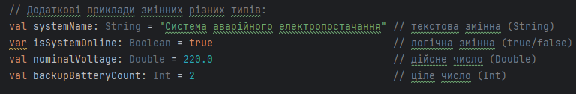
Рисунок 2 – Задаємо назви змінних, вказуємо їх тип і значення

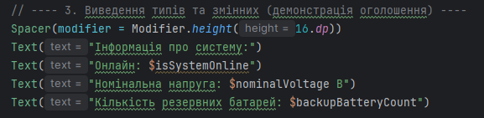
Рисунок 3 – Використання змінних на екрані мобільного пристрою

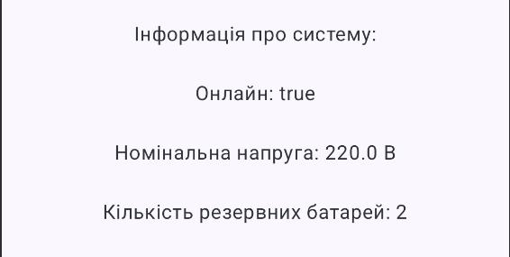
Рисунок 4 – Результат оголошення та відображення змінних на екрані

Враховуючи рисунки 2 – 4 можна сміло казати, що завдання з оголошенням та заданням типів змінних завершене успішно. І тепер перейдемо до відображення привітального тексту при натискані на кнопку, аби виводилось ім’я користувача. Маємо такий добре закоментований код, як показано на рисунку 5.
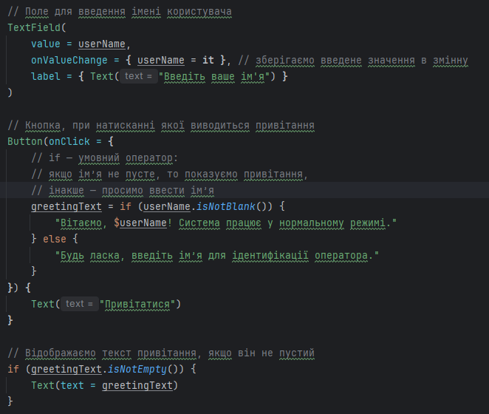
Рисунок 5 – Закоментований код роботи кнопки з привітанням

При запуску програми, маємо наступний результат з вказанням ім’я користувача без вказання такого, зображеного на рисунках 6 і 7 відповідно.
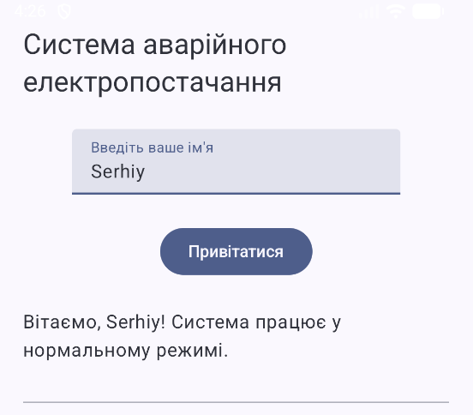
Рисунок 6 – Відображення імені користувача при його вказані і натисканні на кнопку
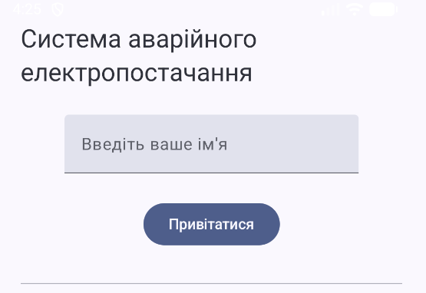
Рисунок 7 – Результат привітання без вказання імені користувача
Тепер перейдемо до останього завдання із вказанням логіки програми, де ми маємо розробити систему, де користувач вводить значення і за відповідно веденим користувачем значенням він отримував відповідний результат про перенапругу, нормальну напругу або недостатню напругу у мережі. Маємо такий код програми, як вказано на рисунку 8.
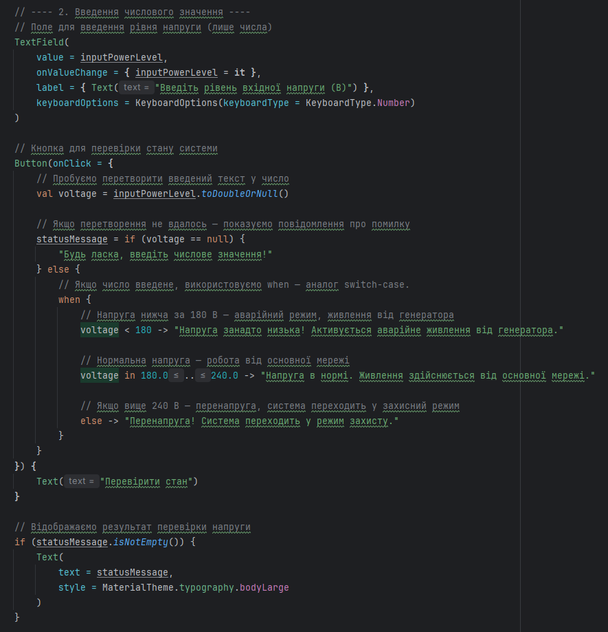
Рисунок 8 – Закоментований код відображення стану напруги у системі ха вказаним значенням

І відповідний результат виконання цього коду, зображений на рисунках 9-11. При ведені різних граничних значень користувачем.
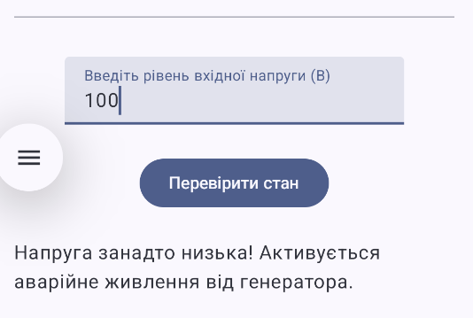
Рисунок 9 – Вказання низької напруги користувачем
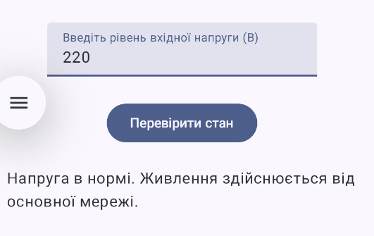
Рисунок 10 – Вказання напруги у 220 Воль
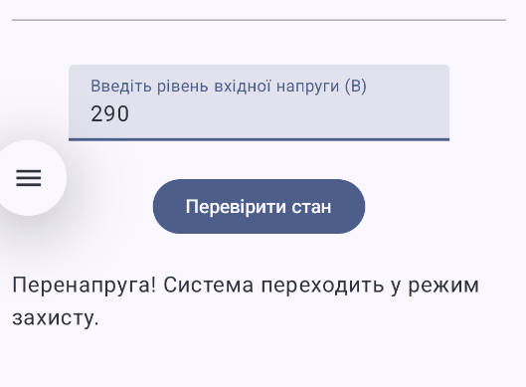
Рисунок 11 – Вказання великого значення для напруги

Як видно з рисунків 9 - 11 система працює правильно та справно. А також є наслідком ручного тестування, що дозволяє не тестувати систему, оскільки наочно видно, що система працює справно і видає правильні відповіді при перевірці граничних значень.
А тепер можна скласти докупи увесь додаток (склавши увесь код з попередніх зроблених завдань) і побачити його повністю, як показано на рисунку 12.
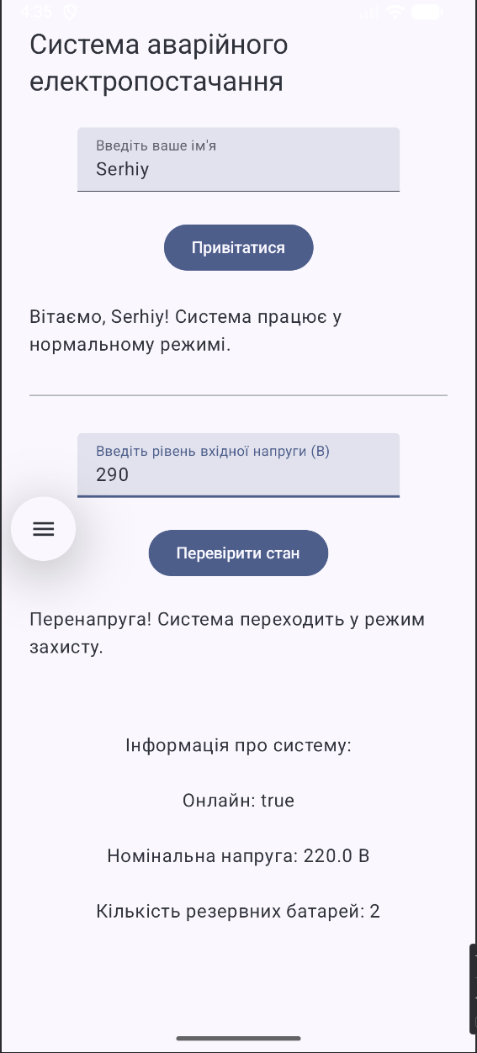
Рисунок 12 – Повністю розроблений міні додаток для системи аварійного електропостачання
Висновок
Під час виконання лабораторної роботи № 1 було розроблену міні додаток для системи аварійного електропостачання на мові програмування Kotlin, з використанням різних типів змінних, з оголошенням двома способами самих змінних – val, var. Окрім цього було розроблено систему для привітання з користувачем при ведені ним свого імені. А також розроблена система прорахунку за вказаним значенням поточного значення напргуи в мережі і система визначає, чи таке значення є критично низьким або високим або нормальним. Тому основні поставлені завдання можна вважати виконаними.

